Unidad 2

Manejo de conectores

Tarea AD02

Manejando conectores

1. Enunciado de la tarea 2
2. Crear una clase Usuario 4
3. Implementación del menú 7
4. Agregar un usuario a la lista de usuarios 8
5. Borrar un usuario de la lista de usuarios 11
6. Guardar la lista de usuarios en un archivo (serialización) 13
7. Cargar la lista de usuarios desde el archivo (deserialización) 15
8. Mostrar los usuarios en consola 19
9. Exporta a fichero .txt la lista de usuarios 21
10. Salir de la aplicación 23
11. ¿Existe el archivo ‘user.dat’? 24
12. Advertencia sobre datos no guardados antes de salir 25
13. ¿Recuperar datos de disco? 26
14. Resultados del programa en consola 27
14.1. Inicio del programa 27
14.2. Agregar un usuario 29
14.3. Mostrar los usuarios en consola 30
14.4. Borrar usuario 31
14.5. Guardar lista (Serialización) 33
14.6. Cargar lista (deserialización) 34
14.7. Exportación archivo TXT 35
14.8. ¿Cargar datos guardados? 36
14.9. Salida del programa 38

Enunciado de la tarea
El diagrama del modelo E/R de la base de datos Campeonato_Atlentismo es el siguiente:
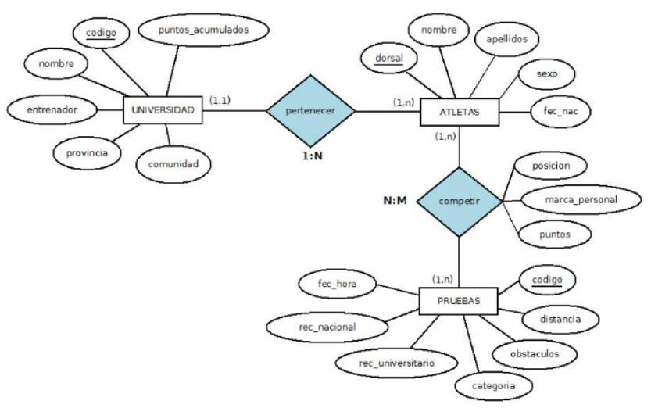
Partiendo de esta base de datos realizar los siguientes ejercicios:
EJERCICIO 1:
Lanza el script SQL de creación del esquema de la base de datos Campeonato_atletismo y asegúrate de que se crean todas las tablas y se insertan los registros correspondientes. Puedes usar, bien un cliente gráfico (MySQL Workbench) o bien un cliente en modo texto (Línea de comandos MySQL). Debes documentar los pasos realizados en el documento de entrega de la tarea.
EJERCICIO 2:
Crea un proyecto en Netbeans con nombre Nombre_Apellido1_AD2_E2 para crear una aplicación con un interfaz gráfico usando Swing, que permita realizar las siguientes acciones:
- Establecer conexión con la base de datos permitiendo al usuario introducir usuario y contraseña.
- Mostrar en la aplicación, el resultado de implementar a través de sentencias preparadas y parametrizadas las siguientes consultas:
  - Obtener el nombre y apellidos de los atletas junto al nombre de la universidad a la que pertenece de todos aquellos atletas de la comunidad que indique el usuario de la aplicación (la aplicación debe permitir al usuario indicar una comunidad).
  - Calcular la cantidad total de puntos que ha obtenido un atleta determinado (identificado por su dorsal) en las diferentes pruebas (la aplicación debe permitir al usuario indicar el número de dorsal).
- Modificar, a través de una sentencia preparada y parametrizada, la distancia de una prueba determinada indicada por su código (el usuario introducirá el código de la prueba y la nueva distancia).
- Ejecutar un procedimiento almacenado llamado atletas_posicion que devuelva en un parámetro de salida (que se mostrará en la aplicación), el número total de atletas que hayan acabado en una determinada posición en alguna prueba. Se debe pasar como parámetro al procedimiento la posición por la que se quiere consultar, que será introducida por el usuario (se debe adjuntar en la entrega de la tarea el script de creación del procedimiento almacenado).
IMPORTANTE:
- La aplicación debe gestionar las posibles excepciones y errores que puedan presentarse, así como el cierre de recursos utilizados (usa la sentencia try-catch-finally o equivalente).
- La aplicación deberá informar adecuadamente al usuario de los posibles errores, datos esperados, etc., para guiar al usuario final en el uso de la misma.

Preparación del Script, acceso a la consola y comprobación de datos

Se ejecuta el cliente en modo texto de MySQL versión 8.0.44 desde línea de comandos.

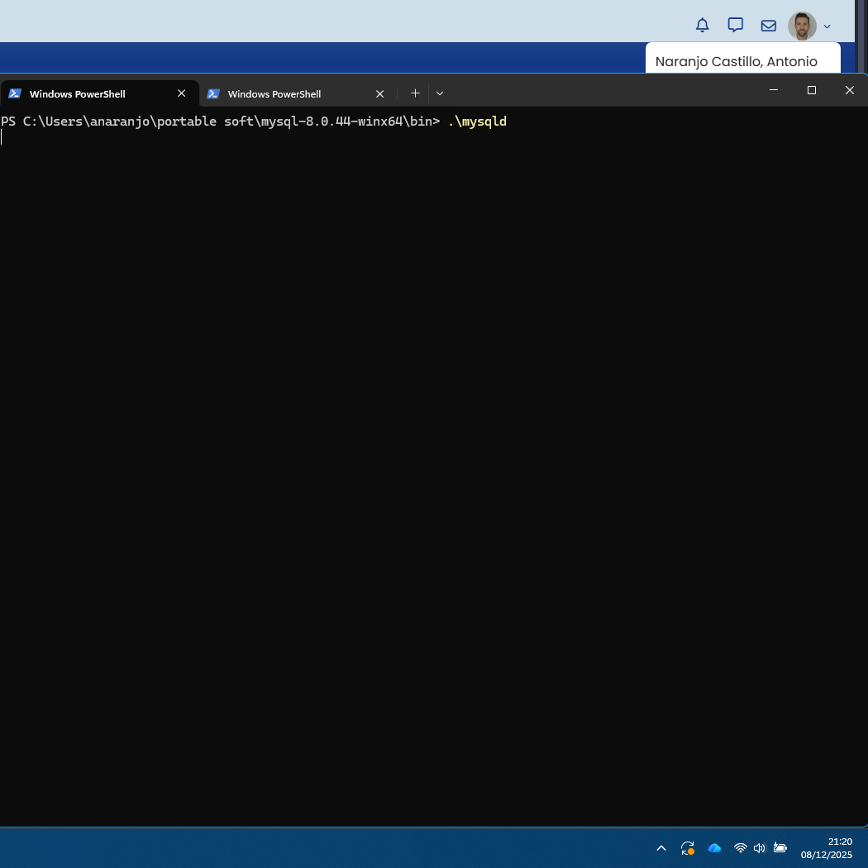

Desde otra pestaña de la línea de comandos, se accede al cliente MySQL con las credenciales de administrador (usuario root y contraseña root) para asegurar los permisos necesarios para la creación de la base de datos y la carga de datos.

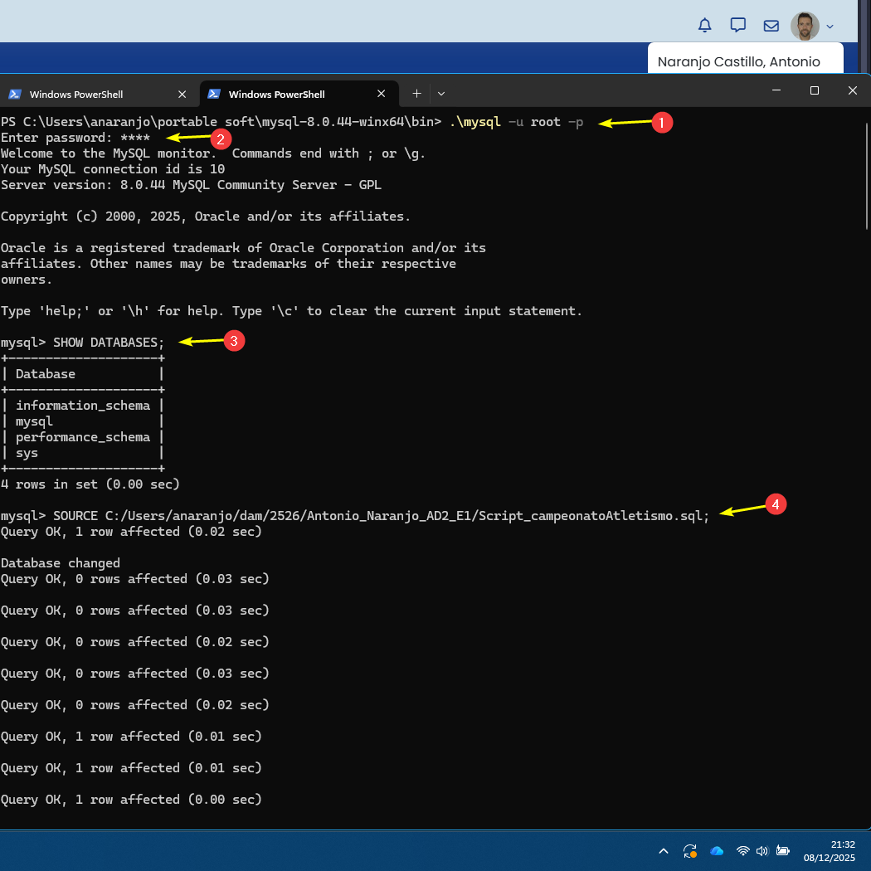

Luego, se consultan las bases de datos existentes, y se ejecuta el script facilitado para llevar a cabo la presente tarea.

Se comprueba que la base de datos campeonato_atletismo se ha cargado con éxito.
Se asegura que la base de datos en uso sea campeonato_atletismo.
Se muestran las tablas existentes en la base de datos.
Se muestran los datos de la tabla atleta, a modo de comprobación de que los datos han sido incorporados satisfactoriamente.

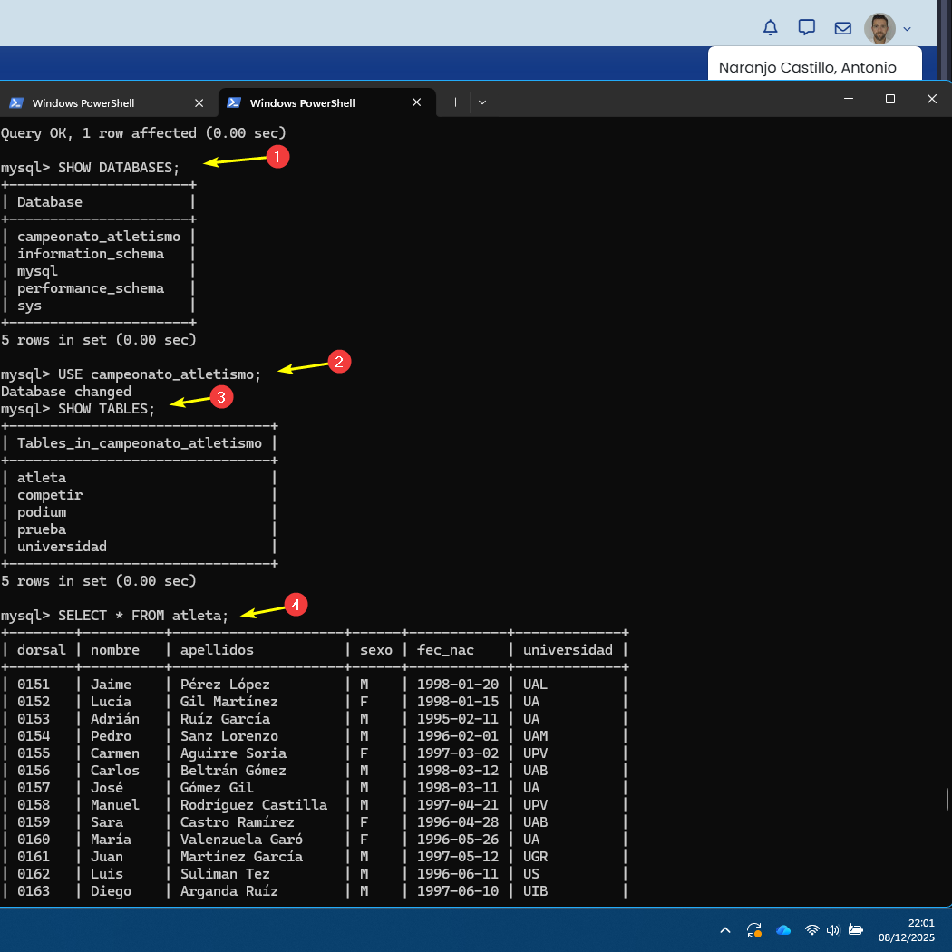

Se comprueban los datos de algunas tablas más PRUEBA y COMPETIR.

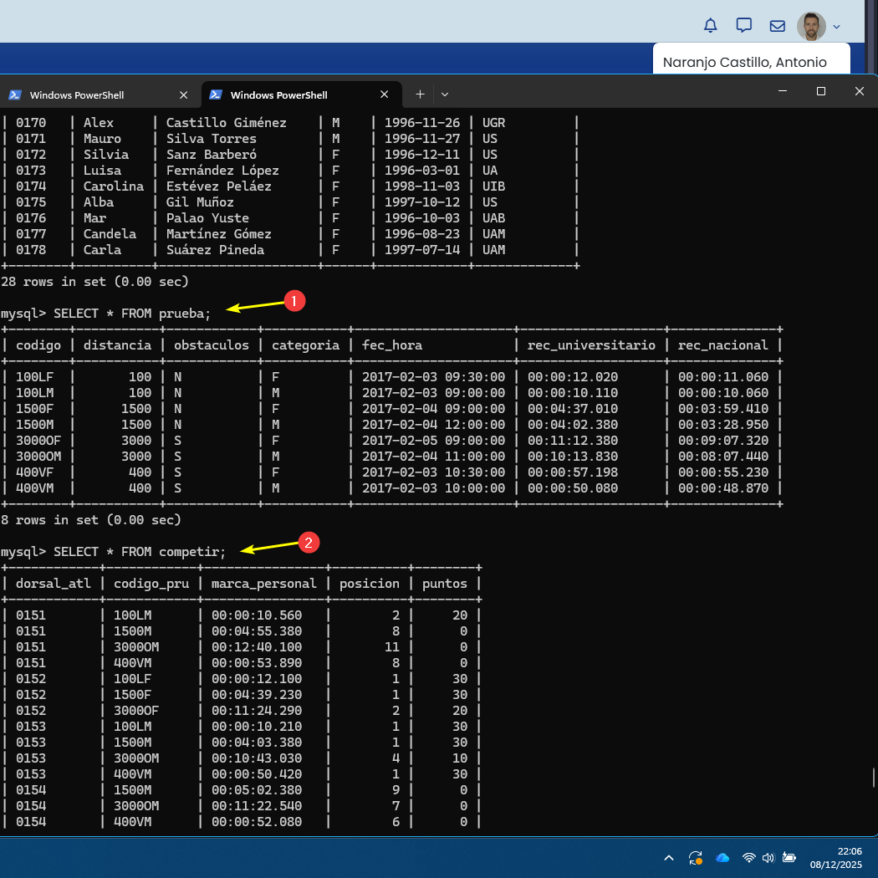

Y los tipos de datos almacenados en cada una de ellas.

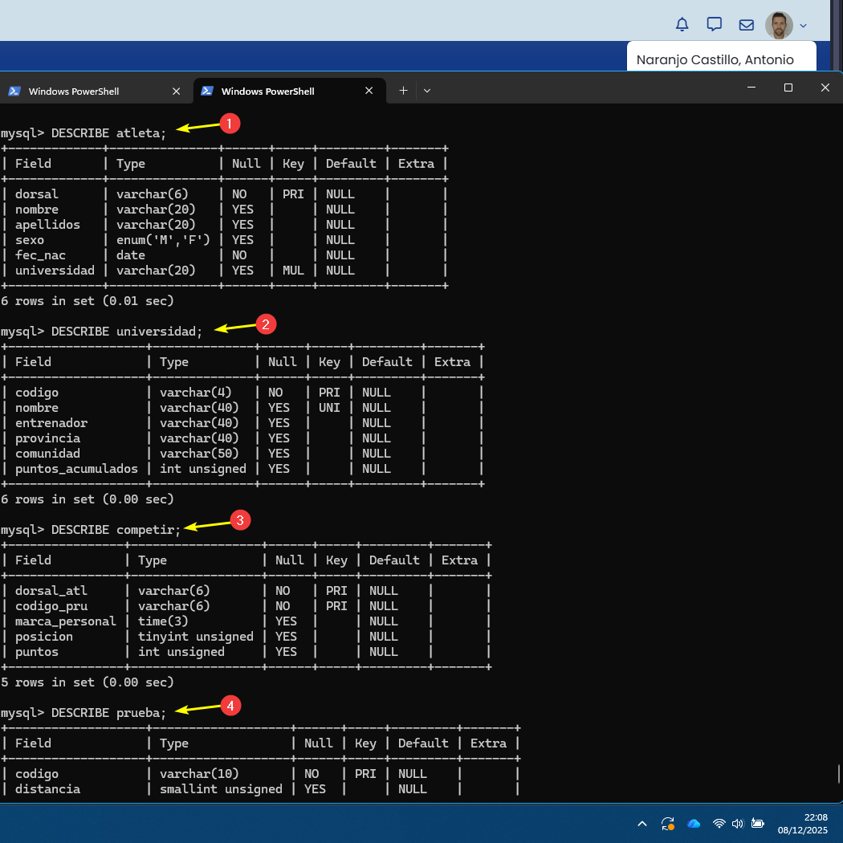

Estructura del proyecto Netbeans y conexión

Se creó el proyecto en NetBeans y la clase principal (ConectorJFrame). El manejo de la conexión se implementó en un método específico.

A. Clase ConectorJFrame y Conexión Inicial
Se implementó el método conector() para establecer la conexión JDBC.

Método conector():

Java

// [Insertar código del método conector() aquí]
[Captura de pantalla: Diálogo de conexión exitosa/fallida (si se implementó con JOptionPane).]

B. Interfaz Gráfica (ConectorJFrame)
Se diseñó la interfaz con los paneles necesarios para cada una de las cuatro funcionalidades, incluyendo JComboBox para la selección de valores únicos y JLabels para mostrar resultados.

[Captura de pantalla: Diseño general de la GUI en NetBeans (vista de diseño).]

